Vnitřní a vnější vodovod
https://www.tzb-energie.cz/vodovod
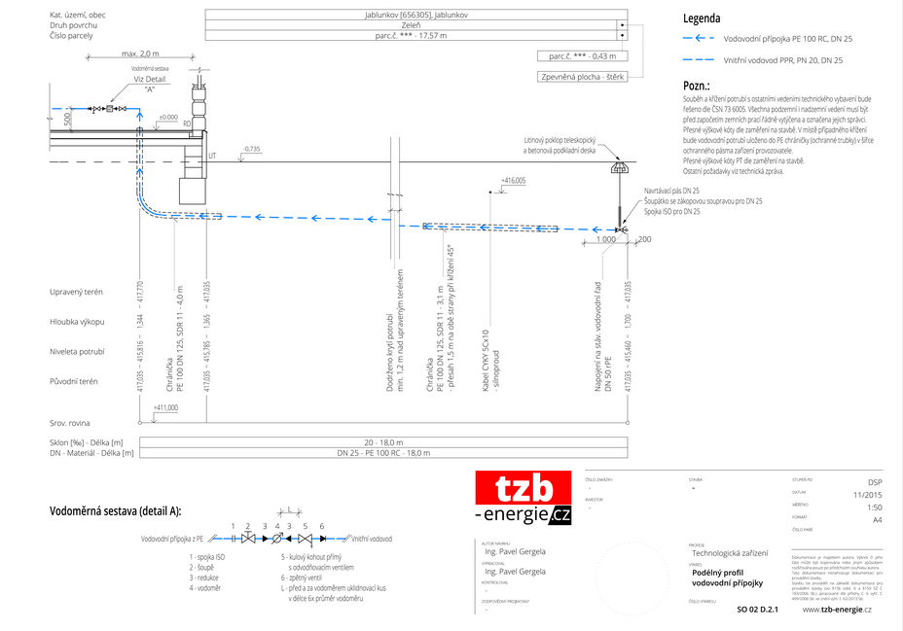

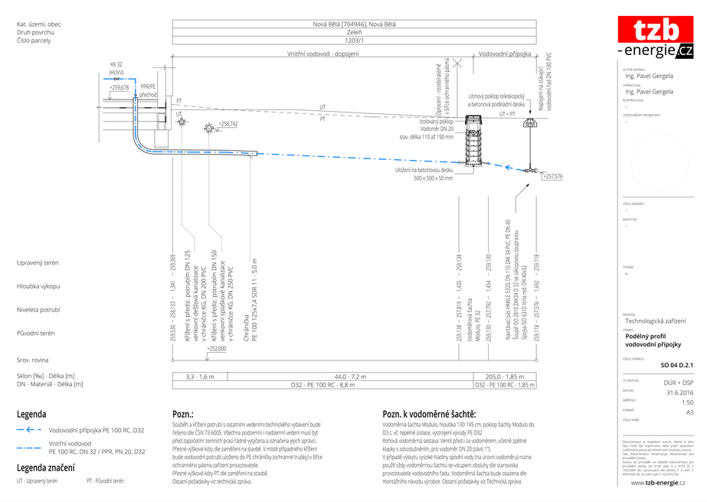
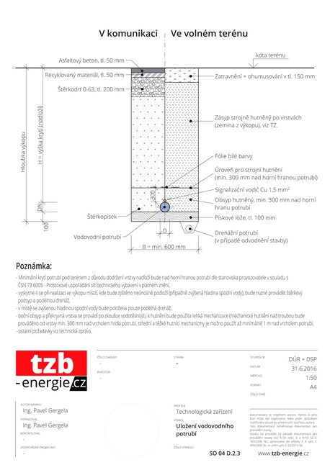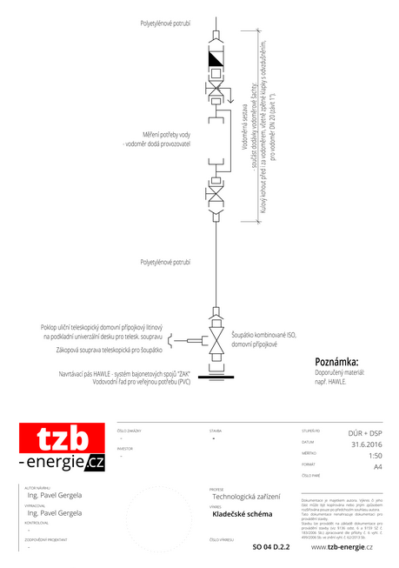
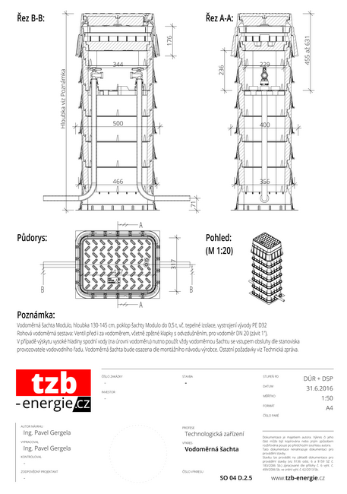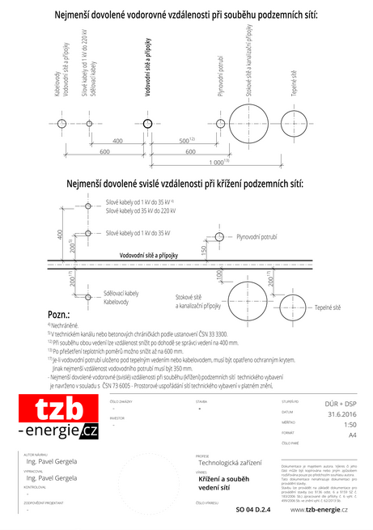

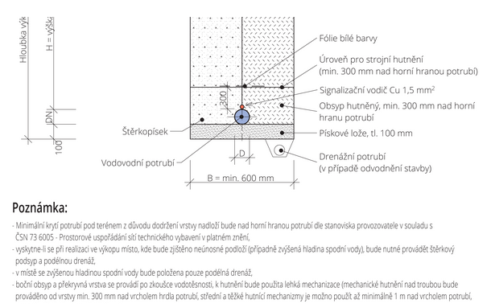
Nejčastější chyby a nedostatky v projektech vodovodu:
1) Chybějící rohové ventily u stojánkových baterií a přebývající rohové ventily u nástěnných baterií.
​
2) Chybějící popis vedení potrubí v nepřehledných místech (např. v drážce, v instalační předstěně, volně po stěně, volně za kuchyňskou linkou apod.)
​
3) Vodorovné drážky v obvodovém zdivu max. do hl. 30 mm – jinak navrhnout instalační předstěny. V případě vodorovných drážek zapracovat požadavky na statické a
tepelně-technické posouzení. Pozor na "podřezávání příček" nevhodným návrhem trasy vodovodního potrubí.
Pozn.: Je možno pouze v SDK příčce mezi CW/UW profily.
​
4) Chybějící popis pojistné sestavy před napojením ohřívače TV, vodoměrné sestavy, popř. cirkulační sestavy, je-li navržena.
​
5) Chybějící legenda tepelných izolací potrubí a legenda armatur (dle ČSN EN 806-1).
​
6) Chybějící řešení doplňování vody do otopné soustavy (např. pomocí napouštěcího ventilu, automatického dopouštěcí ventilu apod.).
​
7) Nedodržení zásady napojení na baterii pro výtok teplé (vlevo) a studené vody (vpravo).
​
8) Chybějící řešení kotvení potrubí (např. poznámkou).
​
9) Axonometrické zobrazení kreslit ve sklonu 30°, nikoliv 45° nebo 60°.
​
10) Dodržovat výšky umístění výstupů pro jednotlivé vodovodní baterie nad podlahou.
​
11) Minimální vodovodního potrubí průřezu 20x3,4 mm (nikoliv 16x2,7 mm).
​
12) Nedostatečná tl. tepelné izolace TV nebo SV.
​
13) Chybějící nebo nesprávný popis nepřímotopného zásobníkového ohřívače teplé vody (typ, objem TV).
​
14) Chybně navržená velikost zásobníku teplé vody (pro RD typický rozsah 120 až 200 l - dle počtu osob, koupelen, počtu sprch/van)
​
15) Chybějící nezámrzný ventil na fasádě pro potřebu např. závlahy nebo očisty zpevněných ploch.
​
16) Pro prostupy vodovodního potrubí do objektu používáme dvouvrstvou korugovanou chráničku d125 PE (PE 100 RC, SDR 11 pouze u podsklepených objektů s vodorovným prostupem - chránička je tuhá, nevytvoří potřebný poloměr ohybu pro nepodsklepené stavby).
​
17) Nedodržení schematického zobrazení zařizovacích předmětů dle ČSN 01 3450.
​
18) Vedení dlouhých rozvodů v drážkách tenkých příček.
​
19) Nedodržení zásady pro uspořádání vedení potrubí o rozdílné teplotě média.

Nová norma pro kreslení zdravotnětechnických instalací vstoupila v platnost
Datum: 29.5.2006 | Autor: Ing. Jakub Vrána, Ph.D. | Organizace: Ústav TZB, FAST VUT v Brně | Zdroj: Český instalatér 2/2006
Od 3/2006 platí revize ČSN 01 3450 "Technické výkresy - Instalace - Zdravotnětechnické a plynovodní instalace". Při revizi byla norma zcela přepracována. Předpokládá se zhotovování projektové dokumentace především pomocí CAD systémů.
https://voda.tzb-info.cz/normy-a-pravni-predpisy-voda-kanalizace/3326-nova-norma-pro-kresleni-zdravotnetechnickych-instalaci-vstoupila-v-platnost
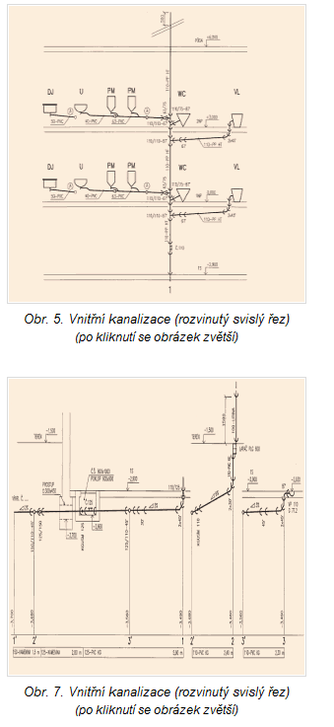
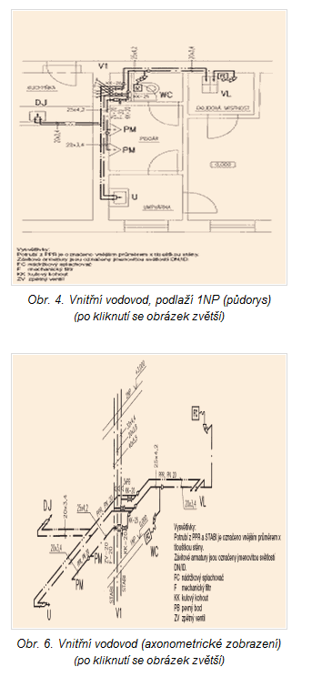

1.2 Vodovodní přípojky
Návrh vodovodní přípojky musí odpovídat ČSN EN 805, ČSN EN 806-2, ČSN 25 7801, ČSN EN 14154-1, ČSN EN 14154-2, ČSN 73 6005, ČSN 73 6655 a ČSN 75 5401.
Z hlediska výpočtového průtoku se vodovodní přípojka dimenzuje podle ČSN 73 6655 na špičkový průtok a je potřeba také přihlédnout k ČSN 73 0873.
Vodovodní přípojka je zařízení, které spojuje rozvodnou síť vodovodu pro veřejnou potřebu s vnitřním vodovodem nemovitosti. Je to samostatná část tvořená úsekem potrubí od odbočení z vodovodního řadu k vodoměru, a není-li osazen vodoměr, pak k hlavnímu uzávěru vnitřního vodovodu (odbočení s uzávěrem je součástí rozvodné sítě vodovodu – viz zákon č. 274/2001 Sb. a ČSN 73 6660). Vodovodní přípojky se navrhují a provádějí ve spolupráci s provozovatelem vodovodu pro veřejnou potřebu.

1.2.1 Materiál
Pro výstavbu vodovodních řadů bude standardně používán následující trubní materiál:
- PE a jeho varianty s ochrannou vrstvou, ochranným vnějším, příp. i vnitřním pláštěm;
- tvárná litina.
​
Výuková sekce není určena pro zobrazení v telefonu.

​
PE 100
Potrubí z vysokohustotního lineárního polyetylénu PE-HD
Ukládá do země a je určeno pro vnější tlakové rozvody pitné vody a jiných médií vůči kterým je daný typ PE stálý.
Předpokládaná životnost PE potrubí při provozní teplotě 20 °C a dodržení jmen. provozního tlaku je 50 let. PE potrubí lze použít v rozmezí teplot -40 °C až +60 °C s ohledem na změnu provozního tlaku.
Potrubí z nízkohustotního rozvětveného polyetylénu PE 40 se obvykle vyrábí jen do dimenze 63 mm a je vhodné především pro závlahy.
Použití: Uložení do země, vodovodní řady v objektech (potrubí v šachtách, svislé potrubí ve věžových vodojemech, apod.)
​
​
PE 100 RC
Potrubí z vysokohustotního polyetylénu PE-HD 100 RC
Eliminuje rizika spojená s extrémními podmínkami při pokládce potrubí, má výrazně zvýšené odolnosti vůči šíření trhlin i bodovému zatížení. Položené potrubí je rezistentní vůči vzniklým vrypům i ostrohrannému obsypovému materiálu. Vysoká spolehlivost, životnost a bezpečnost (nad 100 let), nižší náklady instalace díky úsporám za obsypový materiál, umožňuje náročnější podmínky pokládky, vynikající odolnost proti bodovému zatížení (hrubozrný materiál), lepší odolnost při manipulaci, zvýšená kvalita svarů, vhodné pro bezobsypové aplikace pro třídy zeminy I.–IV. dle ČSN 73 3050 nebo dle ČSN 73 6133 pro třídy zeminy R 5,R 6, F, S, G, kde lze zeminu dostatečně zhutnit.
​
Použití: Vodovodní řady do profilu D 63 včetně (bez rozlišení povrchu terénu), vodovodní řady na poddolovaném území, vodovodní řady v nezpevněném povrchu, vodovodní řady ve zpevněném povrchu bez dopravního zatížení (chodníky), použití při bezvýkopových metodách typu relining (vtahování vodovodního potrubí do stávajícího potrubí bez jeho destrukce, nebo vtahování potrubí do chráničky).

​
Dle PAS 1075 existují 3 základní typy technického řešení:
Typ 1 - Plnostěnné trubky z PE 100 RC
Typ 2 - Trubky s rozměrově integrovanou ochrannou vrstvou, vstvy jsou molekulárně spojeny, plášť se neloupe.
Typ 3 - Trubky s vnějším rozměrově přidaným pláštěm, na tlakové trubce je naextrudovaný PP plášť, který je nutné před svařováním oloupat. Barva pláště odpovídá barvě média.
​
Pokládka bez pískového lože je umožněna pro všechny 3 typy potrubí dle PAS 1075. Nelze však nerozlišovat typy potrubí z PE 100 RC pro aplikaci bezvýkopových technologíí. Např. metodou PE relining lze do DN 63 užít mimo typ 3 také typy 1 a 2. Používat potrubí PE 100 RC, typ 1 a 2 pro jiné bezvýkopové technologie je nepřípustné! Pouze typ 3 vyhovuje všem známým metodám (metoda pluhování, berstlining, protlak a tažení, propichování, horizontální vrtání s výplachem).
​
Další odlišnost, na kterou při výběru konkrétního typu potrubí můžete narazit je veličina SDR - Standard Dimension Ratio (standardní rozměrový poměr).
Tato veličina ve svém důsledku určuje tlakovou řadu trubek a také např. kruhovou tuhost u kanalizačních potrubí.
​
SDR = D / t
kde D je ... vnější průměr trubky
t ... tloušťka stěny potrubí
​
V oblasti vodovodů používáme nejčastěji SDR 11.
PE 100 DUALTEC
Potrubí z vysokohustotního polyethylenu HDPE 100+ s ochranným pláštěm z PP.
​
Použití:
Pro výkopové pokládání - výkop lze zahrnout vytěženou zeminou s hrubostí zrna do 63 mm, bez obsahu ostrohranných materiálů, zemina nesmí být zmrzlá,
Pro bezvýkopové pokládání - zejména tam, kde hrozí poškození potrubí vlivem špatných podmínek = odpadá používání speciálních chrániček apod.)
Jsou odolné proti oděrům, vrypům a jinému mechanickému poškození. Při svařování elektrotvarovkami i na tupo se doporučuje konce potrubí chemicky čistit - zbavit nečistot, mastných stop.

PE potrubí RC - DUALTEC
Je kombinací použití moderního RC materiálu s dodatečnou ochranou PP pláštěm.
Kombinuje tedy výhody trubky DUALTEC s trubkou RC-TEC do nového typu, který je vhodný pro pokládky s nejvyšším stupněm zatížení, pro veškeré typy bezvýkopových technologií i pro bezposypovou pokládku bez omezení zrnitosti zeminy.
​
Dle PAS 1075 se jedná o typ 3 s vnějším rozměrově přidaným pláštěm.
​
Výhody trubek RC-DUALTEC:
- Vysoká spolehlivost, životnost a bezpečnost (nad 100 let),
- nižší náklady instalace díky úsporám za obsypový materiál,
- umožňuje náročnější podmínky pokládky,
- vysoká dlouhodobá tlaková odolnost při porušeném povrchu,
- vynikající odolnost proti bod. zatížení (hrubozrný materiál),
- lepší odolnost při manipulaci, zvýšená kvalita svarů,
- žádné omezení pro metody pokládky a obsypové materiály.
SUPERpipe
Potrubí SUPERpipe se skládá ze dvou vrstev.
Vrchní vrstva má signalizační barvu pro různé účely použití - modrou pro vodovody, zelenou pro kanalizaci a oranžovo-žlutou pro plyn.
Obě vrstvy jsou ze speciálního materiálu typu PE 100 RC, jsou vzájemně molekulárně spojeny a nedají se mechanicky oddělit.
ROBUST SUPERpipe
Trubky ROBUST SUPERpipe (typ 3 dle PAS 1075) jsou trubky SUPERpipe s dodatečným velmi hladkým opláštěním (ochrannou vrstvou) z nepěněného a minerálně vyztuženého polypropylénu, které ulehčuje zatahování trub a zároveň jim poskytuje velmi účinnou ochranu proti poškození,
Barva opláštění odpovídá dopravovanému médiu (voda – modrá).

SafeTech RC
SafeTech RC je moderní tlakový potrubní systém, vyrobený z materiálu PE100 RC a certifikovaný dle technického předpisu PAS1075.
SafeTech RC se používá pro všechny alternativní způsoby pokládky mimo technologie Berstlining (doporučuje se Wavin TS).
SafeTech RC je dvouvrstvé potrubí s barevným odlišením u vnějších 10 % tloušťky stěny. Tato signalizační vrstva slouží pro snadnou identifikaci poškození, které je u PE porubí přípustné právě do 10 % tloušťky stěny.
​
WavinTS
Wavin TS je třívrstvé potrubí s vnitřní a vnější vrstvou z extrémně trvanlivého PE 100 RC materiálu XSC 50 a se střední vrstvou z PE 100 RC materiálu černé barvy.
Všechny tři vrstvy jsou vzájemně molekulárně spojeny a nedají se mechanicky oddělit.
Díky materiálovým vlastnostem a díky konstrukci potrubí nabízí systém Wavin TS v extrémních případech poškrábání povrchu potrubí či výskytu bodových zatížení vyšší spolehlivost a trvanlivost v porovnání s ostatními typy PE potrubí.

1.2.2 Zásady pro návrh a provádění
- Začíná místem napojením na veřejný vodovod po HUV (hlavní uzávěr vody);
- hlavní uzávěr vody je umístěn na pozemku nemovitosti nebo uvnitř objektu;
- zpravidla každá nemovitost je připojena jednou samostatnou přípojkou, výjimku uděluje správce sítě;
- každá vodovodní přípojka má být opatřena v místě připojení na veřejný vodovod uzávěrem se zemní soupravou;
- dimenze musí být navržena na špičkový průtok QD;
- jednotný materiál celé vodovodní přípojky– litina, ocel, PE, PVC;
- pokud možno přímá a co nejkratší;
- sklon min 0,3 % k veřejné síti;
- krytí vodovodní přípojky 1,2 - 2,2 m;
- prostup konstrukcí je vybaven chráničkou (nejčastěji PE 100, SDR 11, DN 110);
- dodržet minimální svislé a vodorovné odstupové vzdálenosti od ostatních inženýrských sítí dle ČSN 73 6005,
- přípojka musí být kdykoliv přístupná pro opravu a revizi, tzn. nezastavět a dodržovat ochranná pásma!
​
1.2.3 Způsoby napojení na vodovodní řad
Na potrubí vodovodu pro veřejnou potřebu se vodovodní přípojky napojují buď pomocí tvarovky s odbočkou a nebo pomocí navrtávacího pásu.
Napojení odbočkou se provádí u nových řadů, kde známe polohu budoucí přípojky (pro DN 80 a větší, možno i pro menší světlosti).
Napojení pomocí navrtávacího pasu a navrtávací soupravy se používá tam, kde není předem známa poloha budoucí přípojky. Zpravidla do DN 50.

1.2.4 Vodoměrné sestavy
Vodoměrná sestava sestává z uzávěru před vodoměrem, vodoměru, uzávěru za vodoměrem (HUVV), ochranné jednotky a vypouštěcí armatury. Mezi vodoměr a uzávěr se v případě potřeby navrhuje uklidňující kus trubky o délce podle pokynů výrobce vodoměru. Provozovatel vodovodu pro veřejnou potřebu může požadovat osazení mechanického filtru před vodoměr. Za přírubovým vodoměrem (ve směru průtoku vody) se má umísťovat montážní vložka nebo kompenzátor, které nesmějí ovlivňovat měření průtoku.
​
Umístění vodoměrné sestavy
Vodoměrná sestava se umísťuje tak, aby k ní byl vždy volný přístup, a to:
​

a) V podzemním podlaží, nejdále 2,0 m od obvodového zdiva budovy (potrubí nesmí být zakryté), na suchém a větraném místě nejméně 0,2 m a nejvíce 1,2 m nad podlahou a nejméně 0,2 m od bočního zdiva;
​
b) v nepodsklepených budovách v šachtě pod podlahou, ve skříňce nebo ve výklenku ve zdi, např. na chodbě nebo v průchodu;
​
c) ve vodoměrné šachtě mimo budovu.
​
V každém případě musí být vodoměrná sestava zabezpečena proti mrazu. Vodoměrná sestava se nemá bez souhlasu provozovatele nebo majitele vodovodu pro veřejnou potřebu umísťovat do garáže, na parkoviště, odstavné plochy, veřejné komunikace a jiné exponované veřejné plochy.

Vodoměr se osazuje až po vyčištění potrubí a úspěšném ukončení tlakové zkoušky. V případě, že se umísťuje do šachty, osazuje se až po jejím stavebním dokončení.
Zásady pro volbu druhu a velikosti vodoměru, způsob jeho osazení a montáže jsou uvedeny v ČSN 25 7801, ČSN EN 14154-1 a ČSN EN 14154-2.
Vodoměr se osazuje podle pokynů výrobce.

1.2.5 Vodoměrné šachty
Na ochranu armatur, pro umožnění snadného přístupu k nim, pro snazší manipulaci, kontrolu nebo výměnu se budují na vodovodním potrubí šachty.
​
Návrh šachet
Šachty se navrhují zejména pro měření průtoku, redukční ventily, vzdušníky, sekční uzavírací armatury, armatury s elektropohonem a čisticí tvarovky.
Navrhují se tak, aby v nich umístěné vodovodní potrubí, armatury a ostatní příslušenství vodovodu byly dostatečně chráněné před mrazem.
Šachty se mají přednostně navrhovat s gravitačním odvodněním, kde to není možné, potom je vhodné navrhnout vodotěsné šachty, nebo jiné vhodné technické opatření. Ve vodovodních šachtách se nesmí umístit jiná vedení, která s provozem vodovodu nesouvisejí. Nejčastěji se dle požadavků vodáren navrhují tubusové šachty Modulo. Výhodami vodoměrné šachty je mimo možnost umístění odečtu spotřeby vody ve veřejném prostranství především možnost odběru pitné vody již v počátku výstavby.
​
Poklopy šachet
Nejmenší světlý rozměr vstupního poklopu do vstupních šachet je 600 x 600 mm u čtvercových a průměru 600 mm u kruhových šachet. Poklopy šachet mají být uzamykatelné. Poklopy šachet umístěných v zastavěném území mimo vozovky, chodníky a zpevněné plochy mají být vyvýšeny nad okolní terén nejméně o 100 mm a v nezastavěném území nejméně o 500 mm.

1.3 Vnitřní vodovod
Definice
Je potrubí včetně příslušenství a technických zařízení na ně připojených určené pro rozvod vody po pozemku nebo stavbě, které navazuje na konec vodovodní přípojky nebo na čerpací stanici, popř. jiný zdroj vody. Napojovací armatury na vodovodní řad nejsou součástí vodovodní přípojky.

Grafické značky a zkratky
Grafické značky a zkratky jsou dle ČSN 75 5409 určeny ČSN EN 806-1, ČSN EN 1717 a ČSN 01 3450.
Kromě zkratky PWC se pro studenou vodu smí používat zkratka SV.
Kromě zkratky PWH se pro teplou vodu smí používat zkratka TV.
Kromě zkratky PWH-C se pro cirkulaci teplé vody smí používat zkratka TV-C.
Zobrazování značení armatur pro projekty vnitřního vodovodu budou v souladu s ČSN EN 806-1 Vnitřní vodovody pro rozvod vody určený k lidské spotřebě – část 1: Všeobecně - grafické značky a zkratky a ČSN 01 3450 Technické výkresy - Instalace - Zdravotnětechnické a plynovodní instalace.

Navrhování umístění uzavíracích armatur
Hlavní uzávěr vnitřního vodovodu se osazuje před nebo za vodoměrem, za automatickou tlakovou čerpací stanicí zásobující vnitřní vodovod z vlastního zdroje vody nebo v místě ukončení vodovodní přípojky pokud není vodoměr osazen.
​
Na vnitřním vodovodu se musí umístit ručně ovládané uzávěry:
a) Na vstupu přívodního potrubí do každé samostatné budovy, pokud možno za obvodovou stěnu (hlavní uzávěr objektu);
b) za automatickou tlakovou čerpací stanicí (zvyšovací tlakovou stanicí);
c) mezi potrubím z hořlavých a nehořlavých hmot, pokud je potrubí z nehořlavých hmot požadováno pro zásobování požární vodou podle ČSN 73 0873.
d) před každým stoupacím potrubím, popř. na začátku tohoto potrubí, pokud se v jedné budově nachází dvě a více stoupacích potrubí zásobuje více než dvě podlaží (nepožaduje se pro RD);
e) na odbočkách k odběrným místům zásobovaným přímo z ležatého potrubí v budovách, které mají více než dvě nadzemní podlaží, do kterých je zaveden VV;
f) na odbočkách k odběrným místům se sezónním provozem;
g) na přívodním potrubí pro každou bytovou nebo samostatnou provozní jednotku;
h) před jednotlivými stojánkovými ventily, stojánkovými směšovacími bateriemi, ohřívači vody, nádržemi, plovákovými ventily, vodoměry, technologickými zařízeními, pračkami, myčkami nádobí, tlakovými splachovači záchodových mís a nádržkovými splachovači.
i) za ohřívači vody, vodoměry nebo technologickými zařízeními pokud je navazující potrubí vedeno výše, než jsou umístěna uvedená zařízení nebo je to z provozních důvodů nutné;
j) před skupinami odběrných míst (hromadné sprchy apod.), pokud je to nutné, a pokud se před jednotlivými odběrnými místy nenacházejí uzávěry (např. rohové ventily);
k) před automaticky ovládanými uzávěry;
l) u ochranných jednotek, pokud je to požadováno ČSN EN 1717;
m) před a za redukčními ventily;
n) před a za armaturou pro dávkování dezinfekčního prostředku.

Navrhování vedení potrubí v budovách
Potrubí vnitřního vodovodu má být vedeno:
a) Volně podél stěn nebo pod stropem, kde se může popřípadě zakrýt, např. podhledem;
b) v instalačních šachtách;
c) v instalačních drážkách;
d) v instalačních kanálech;
e) v montážních šachtách (u vstupu potrubí ze země do budovy);
f) v instalačních podlažích nebo mezistropech;
g) v instalačních chodbách;
h) v instalačních příčkách;
i) v přizdívkách (předstěnová instalace)
j) pod omítkou;
k) v podlahách v ochranné trubce;
l) jiným způsobem, který umožňuje snadnou výměnu potrubí.

Vedení potrubí v podlaze bez ochranné trubky se nedoporučuje. Pokud je takové uložení nutné (např. přívod vody k zařízením, která mají napojení z podlahy), musí být jeho trasa co nejkratší a musí být opatřeno tepelnou izolací. Instalační kanály musí mít možnost odvodnění (jímku pro ponorné čerpadlo, vpusť, odtokové potrubí apod.)
Ležaté a stoupací potrubí se doporučuje vést v jedné trase s ostatními trubními rozvody, přičemž má být ponechán volný prostor pro výměnu potrubí.
Při vedení potrubí studené vody, teplé vody a cirkulace teplé vody souběžně v jedné trase se doporučuje umístit cirkulační potrubí mezi potrubí teplé a studené vody.
Potrubí vedené v zemi pod podlahou musí být uloženo v ochranné trubce, která musí v místě výstupu potrubí ze země přesahovat dokončenou podlahu nebo stěnu nejméně o 30 mm (např. při vstupu potrubí do objektu). Pokud jsou potrubí teplé a studené vody vedena nad sebou, musí být potrubí teplé vody nad potrubím studené vody.

Potrubí nesmí být vedeno např.:
- V komínech;
- ve větracích šachtách;
- ve výtahových šachtách;
- v šachtách pro shoz domovního odpadu;
- v odvodňovacím nebo kanalizačním potrubím;
... pokud jsou provozovány k původnímu účelu.
​
Navrhování sklonu potrubí
Ležatá potrubí, ležaté části stoupacích potrubí se sezónním provozem se musí vést ve sklonu nejméně 0,3 % k nejnižšímu místu možného odvodnění a od nejvyššího místa odvzdušnění.
Podlažní rozvodná potrubí a připojovací potrubí mají být vedena ve sklonu nejméně 0,3 % ke stoupacímu nebo ležatému potrubí, popř. k některé z výtokových armatur nebo vypouštěcí armatuře.
Doporučuje se, aby potrubí studené vody mělo sklon k vypouštěcí armatuře u vodoměrové sestavy, hlavního uzávěru objektu nebo uzávěru za automatickou tlakovou čerpací stanicí (zvyšovací tlakovou stanicí).
U potrubí teplé vody a cirkulace se doporučuje sklon k ohřívači vody.
Části ležatého potrubí, které nelze odvzdušnit do stoupacího potrubí nebo výtokovou armaturou (např. při rozsáhlém rozvodu), se musí opatřit v nejvyšším místě samostatnou odvzdušňovací armaturou.
Části ležatého potrubí, které nelze odvodnit výtokovými armaturami, se musí opatřit samostatnou vypouštěcí armaturou (viz obrázek).
Cirkulační potrubí musí být vždy možné odvzdušnit výtokovou armaturou nebo odvzdušňovací armaturou.

Zabezpečovací zařízení na vnitřních vodovodech
Pojistné skupiny, pojistné ventily, teplotní pojistné armatury, expanzní armatury, zařízení pro omezení teploty, termostaty, a jiná regulační zařízení mají být snadno přístupná a musí být osazeny s cílem zabránit poškození vnitřních vodovodů studené a teplé vody.
​Teplotní pojistné armatury a pojistné skupiny musí:
a) Být umístěny přímo na zásobnících a zabezpečit, že voda nepřesáhne teplotu 95 °C.
b) vypouštět vodu pod jejich otevírací teplotu, pouze pokud jsou vystaveny tlaku nejméně o 50 kPa většímu než je pracovní tlak nádoby, ke které jsou připojeny.
Mezi teplotní pojistnou armaturu a tlakovou nádobu nesmí být umístěna žádná uzavírací armatura.

